Есть кое-что, о чём мы должны помнить, создавая новую ветку разработки. Во-первых, мы должны сделать commit в основную ветку, чтобы Git понял, что это master branch. Если мы этого не сделаем, мы получим ошибку. Creating first commit and after that:

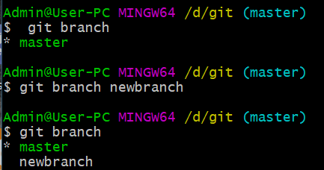

Go to new branch:

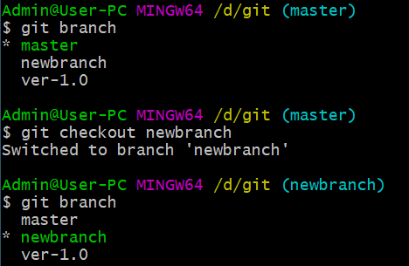

Delete not impossible when you are in deleting branch.

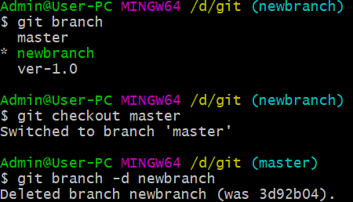

Conflict after merge

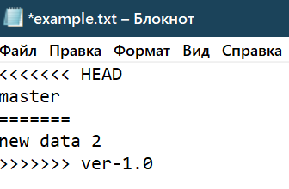

Добавили изменения, сделали коммит, перешли в основную ветку и выполнили слияние.

